CHUYÊN ĐỀ

LỊCH SỬ CHIẾN KHU AN PHÚ ĐÔNG
SỰ HÌNH THÀNH VÀ PHÁT TRIỂN QUẬN 12

I.ĐẶT VẤN ĐỀ.

Lịch sử địa phương là một mảng kiến thức trong hệ thống kiến thức lịch sử ở trường phổ thông, nó đóng vai trò rất quan trọng đối với việc hình thành tri thức lịch sử truyền thống của mỗi vùng miền; từ đó góp phần xâu chuỗi lại các sự kiện lịch sử của mỗi địa phương nói riêng và lịch sử của đất nước nói chung.
Với quan điểm lịch sử Việt Nam là lịch sử của cuộc đấu tranh nhân dân, mỗi một chiến thắng là có sự đóng góp một phần to lớn công sức và quá trình đấu tranh của lực lượng địa phương; do đó lịch sử Việt Nam là lịch sử của cả dân tộc Việt Nam, mỗi một chiến thắng ở địa phương lại là tiền đề, là nhân tố quyết định đưa tới sự thắng lợi to lớn của cách mạng Việt Nam.
"VD: Phong trào kháng chiến chống Pháp và chống Mỹ ở của nhân dân vùng chiến khu An Phú Đông đã nêu cao khí phách anh hùng chống giặc ngoại xâm, nuôi dưỡng tinh thần yêu nước, yêu độc lập tự do trong mỗi người dân và để lại nhiều bài học quý báu cho cuộc đấu tranh thời kì sau này".
Nhưng một thực tế cho thấy việc truyền đạt lịch sử địa phương ở trường phổ thông hiện nay chưa được chú ý và đầu tư, hầu như việc giảng dạy của giáo viên và việc học tập của học sinh mới chỉ dừng lại ở mức độ chiếu lệ
Xuất phát từ thực tế trên, để truyền đạt đến học sinh những kiến thức lịch sử ở địa phương, những truyền thống đấu tranh anh dũng của nhân dân ta ngay trên mảnh đất mình đang sống là điều cần thiết.

II GIẢI QUYẾT VẤN ĐỀ:
1.Sự hình thành và phát triển của quận 12
1.1. Sự hình thành
a. Tổng quan: Quận 12 là một trong các quận vùng ven của tp HCM,được công bố thành lập ngày 01 tháng 4 năm 1997 theo Nghị định 03/CP ngày 6 tháng 1 năm 1997 của Chính phủ trên cơ sở tách toàn bộ 7 xã của huyện Hóc Môn gồm Thạnh Lộc, An Phú Đông, Tân Thới Hiệp, Đông Hưng Thuận, Tân Thới Nhất, một phần xã Tân Chánh Hiệp; một phần xã Trung Mỹ Tây. Tổng diện tích đất tự nhiên 5.274,89 ha, dân số hiện nay 395.790 người (theo điều tra dân số tính đến 6/2009)
b.Lịch sử: Địa danh hành chính quận 12 đã được xác định cùng với quá trình hình thành và phát triển của vùng đất Đồng Nai - Gia Định. Cho đến trước ngày 6/1/1997, vùng đất quận 12 ngày nay vẫn thuộc về huyện Hóc Môn. Điều đó có nghĩa là lịch sử hình thành và phát triển của quận 12 gắn liền với lịch sử huyện Hóc Môn
Trong lịch sử mở cõi của người Việt, Hóc Môn – Bà Điểm được khai phá từ rất sớm. Theo tư liệu lịch sử ít ỏi còn lưu lại thì (từ năm 1623) khi chúa Nguyễn lập đồn thu thuế tại Sài Gòn thì cư dân sinh sống tại vùng này đã khá đông.
Năm 1698 Hóc Môn bấy giờ thuộc huyện Tân Bình
Năm 1808 khi huyện Tân Bình đổi tên thành Phủ gồm 4 huyện thì Hóc Môn thuộc huyện Bình Dương.
Năm 1841, nhà Nguyễn lập huyện Bình Long thì Hóc Môn thuộc huyện mới này. Sau khi chiếm Nam bộ làm thuộc địa, người Pháp đặt ra các đơn vị hành chính mới gọi là Hạt, rồi Hạt tham biện, Hóc Môn thuộc Hạt tham biện Sài Gòn.Dù là vùng đất trong hạt Sài Gòn nhưng Hóc Môn vẫn là vùng nông thôn.
Sau cuộc khởi nghĩa 18 thôn vườn trầu (1885), thực dân Pháp chính thức đổi tên huyện Bình Long thành quận Hóc Môn.
Sau ngày giải phóng (30/4/1975), đổi là huyện Hóc Môn (1 trong 6 huyện ngoại thành của thành phố Hồ Chí Minh)
Từ ngày 01/4/1997 đến nay do yêu cầu phát triển kinh tế - xã hội chung của thành phố, huyện Hóc Môn tách ra 07 xã để thành lập quận 12.
c.Vị trí địa lý: Quận 12 nằm phía bắc Thành phố Hồ Chí Minh với vị trí địa lý như sau: Phía Bắc giáp huyện Hóc Môn; phía Đông giáp tỉnh Bình Dương, Quận Thủ Đức; phía Nam giáp quận Tân Bình, Gò Vấp, Bình Thạnh; phía Tây giáp huyện Bình Tân; xã Bà Điểm.
d.Hành chánh: Quận 12 có 11 phường trực thuộc gồm: T Thạnh Lộc, Tân Chánh Hiệp Tân Thới Hiệp, An Phú Đông, Trung Mỹ Tây, Tân Thới Nhất, Đông Hưng Thuận, Tân Hưng Thuận được tách ra từ phường Đông Hưng .Trong đó phường Tân Chánh Hiệp là trung tâm của quận.
e.Giao thông: Quận 12 có hệ thống đường bộ với Quốc lộ 22 và đường Trường Chinh nối dài, xa lộ vành đai ngoài (Quốc lộ 1A), các Tỉnh lộ 9, 12, 14, 15, 16, hệ thống các hương lộ này khá dày, Quận 12 có cơ sở hạ tầng thuận lợi cho phát triển kinh tế – xã hội. Đường Trường Chinh, đại lộ nối từ quận Tân Bình, xuyên qua quận 12 đến tận cửa ngõ Tây Bắc của Thành phố Hồ Chí Minh đã được mở rộng đến 10 làn xe. Sông Sài Gòn bao bọc phía đông, là đường giao thông thủy quan trọng.
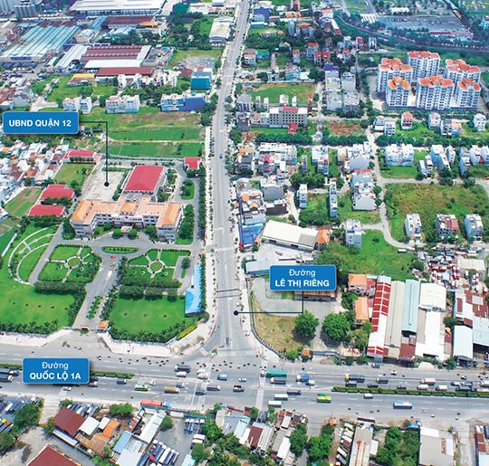
Trước đó, nhánh N1 Hầm Chui An Sương đã đưa vào khai thác thời điểm tháng 3/2018, đoạn hướng từ trung tâm thành phố đi huyện Củ Chi, dài 445m. Sau khi thông xe, nhánh hầm này giải quyết tốt giao thông hướng từ đường Trường Chinh đi quốc lộ 22, đây là điểm đen thường xuyên sảy ra ùn tắc trên mạng lưới giao thông của thành phố do mật độ xe tải, xe container lưu thông qua đoạn này rất đông.
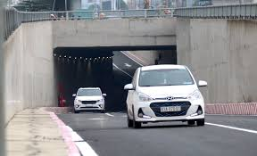
Chính thức thông xe hầm chui thứ 2 tại nút giao thông An Sương vào sáng ngày 15/7/2020
Ban quản lý dự án cho hay, trong 5 năm tới, để hoàn thiện mạng lưới giao thông phía cửa ngõ Tây Bắc, tạo đà cho kinh tế – xã hội phát triển, tăng khả năng kết nối liên vùng, đơn vị này sẽ tiếp tục triển khai mở rộng, nâng cấp quốc lộ 22 và xây dựng thêm 2 cầu vượt ở nút giao Quốc lộ 22 với đường Nguyễn Ánh Thủ và Quốc lộ 22 với đường Nguyễn Văn Bứa, triển khai dự án đường Song Hành và Phan Văn Hớn, cao tốc TP HCM – Mộc Bài kết nối TP HCM với tỉnh Tây Ninh.

1.2. Sự phát triển: Sau khi thành lập, phát huy thế mạnh là cửa ngõ phía Tây Bắc của thành phố, quận 12 đã tập trung nội lực phát triển kinh tế xã hội và bước đầu đạt được những thành tựu đáng kể. Theo thông tin từ website quận, năm 2006, tình hình kinh tế của quận tiếp tục phát triển so với các năm trước. Về Thương mại – Dịch vụ, tổng mức hàng hoá bán ra và doanh thu dịch vụ thực hiện năm 2006 đạt 1.893,956 tỉ đồng, tăng 19,24% so với năm 2005. Giá trị sản xuất công nghiệp ước thực hiện năm 2006 đạt 1.380,479 tỉ đồng, tăng 17,23% so với năm 2005. Giá trị sản xuất nông nghiệp thực hiện năm 2006 (giá cố định) đạt 62,097 tỉ đồng, tăng 0,16% so với năm 2005. Rất nhiều trung tâm mua sắm sầm uất, các khu cao ốc, căn hộ cao cấp cũng nhanh chóng hình thành dọc theo đại lộ này làm cho các khu dân cư của quận 12 nhanh chóng hình thành và rộng mở. Nhiều trường đại học mở thêm cơ sở đào tạo, nhiều công ty mở thêm chi nhánh, kho bãi, trạm trung chuyển,... tại khu vực này làm cho bộ mặt của quận 12 nhanh chóng thay đổi sau 20 năm thành lập quận.
Ngày nay Quận 12 cũng là địa điểm đặt trung tâm CNTT lớn nhất nước là Công viên Phần Mềm Quang Trung. Ngoài ra còn có nhiều địa điểm tham quan như chùa Thiên Vân, chùa Quảng Đức, làng cá sấu, các vườn mai, vườn kiểng... và trong đó có chiến khu An Phú Đông với tên gọi đã đi vào lịch sử là “ Vườn Cau Đỏ” ở Thạnh Lộc.
- Đại hội Đại biểu Đảng bộ Quận 12 lần VI, nhiệm kỳ 2020 - 2025
Trong 3 ngày 25, 26, 27/8, tại Hội trường UBND quận đã diễn ra Đại hội Đại biểu Đảng bộ Quận 12 lần thứ VI, nhiệm kỳ 2020 - 2025. Trên tinh thần dân chủ, thực hiện đúng điều lệ và hướng dẫn của Trung ương, Đại hội đã bầu Ban chấp hành Đảng bộ Quận 12 nhiệm kỳ 2020 - 2025 gồm 41 đồng chí. Trong phiên họp đầu tiên, Ban chấp hành Đảng bộ quận lần VI đã bầu Ban Thường vụ Quận ủy gồm 13 đồng chí: đồng chí Trần Hoàng Danh tái đắc cử nhiệm vụ Bí thư Quận ủy; đồng chí Trần Văn Út và đồng chí Lê Trương Hải Hiếu được bầu giữ nhiệm vụ Phó Bí thư Quận ủy; đồng chí Nguyễn Thị Ngọc Duyên tiếp tục được bầu làm Chủ nhiệm UBKT Quận ủy.
Đại hội đã biểu quyết thông qua dự thảo chương trình hành động thực hiện Nghị quyết Đại hội nhiệm kỳ 2020 - 2025 với 17 chỉ tiêu chủ yếu về phát triển kinh tế, xã hội, quốc phòng, an ninh; phát triển đô thị, khai thác sử dụng tài nguyên và bảo vệ môi trường; xây dựng Đảng, xây dựng chính quyền vững mạnh; công tác vận động Nhân dân, hoạt động của MTTQ và các tổ chức chính trị, xã hội. Đại hội cũng biểu quyết thông qua 8 chương trình, công trình trọng điểm thực hiện trong nhiệm kỳ, gồm: xây mới 23 trường học, nâng cấp 38 tuyến đường giao thông, xây dựng, vận hành 3 trạm trung chuyển ép rác kín, hoàn thành 1 dự án Khu công viên cây xanh tại khu đất có diện tích 150ha thuộc phường Thạnh Xuân và Thới An; nâng cấp, mở rộng 3 tuyến đường tại phường Tân Thới Hiệp và Thạnh Xuân; hoàn thành đề án sắp xếp, chỉnh trang số nhà trên địa bàn quận. Đồng thời xác định mục tiêu của Đảng bộ Quận 12 trong nhiệm kỳ mới là: “Xây dựng Đảng bộ trong sạch vững mạnh, nâng cao năng lực lãnh đạo, sức chiến đấu của từng tổ chức Đảng và chất lượng đội ngũ cán bộ, đảng viên; xây dựng chính quyền vững mạnh, hoạt động hiệu lực, hiệu quả. Phát triển các ngành dịch vụ, công nghiệp hạn chế ô nhiễm môi trường, nông nghiệp đô thị, bảo đảm quốc phòng, an ninh. Phát huy dân chủ và vai trò của Mặt trận Tổ quốc, các tổ chức chính trị, xã hội, xây dựng khối đại đoàn kết toàn dân tộc, xây dựng Quận 12 văn minh, hiện đại, nghĩa tình”.

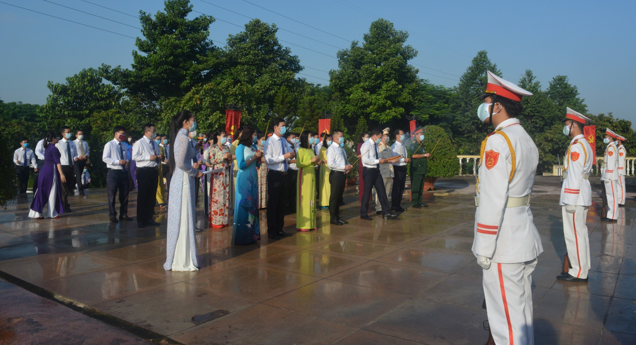
Các đại biểu dâng hoa, dâng hương tại Nhà truyền thống Chiến khu An Phú Đông
Trong nhiệm kỳ 2015 - 2020, cơ cấu kinh tế Quận 12 chuyển dịch theo hướng “dịch vụ, công nghiệp, nông nghiệp”; công tác quy hoạch cơ bản đáp ứng được yêu cầu, nhiệm vụ phát triển. Quận 12 đã tập trung đầu tư phát triển mảng xanh; thực hiện 18 dự án nạo vét, kiên cố hóa tuyến kênh, rạch; 7 dự án nâng cấp các bờ bao phòng, chống triều cường kết hợp giao thông; hoàn thành và đưa vào sử dụng 11 công trình tuyến đê bao; 31/25 tuyến giao thông vượt chỉ tiêu Nghị quyết Đại hội Đảng bộ Quận lần thứ V với tổng chiều dài 24,661 km. Ngoài ra, toàn quận đã thực hiện xã hội hóa 100% trong thi công 464 tuyến đường, tổng chiều dài 61km, với kinh phí đóng góp từ Nhân dân hơn 62,1 tỷ đồng.
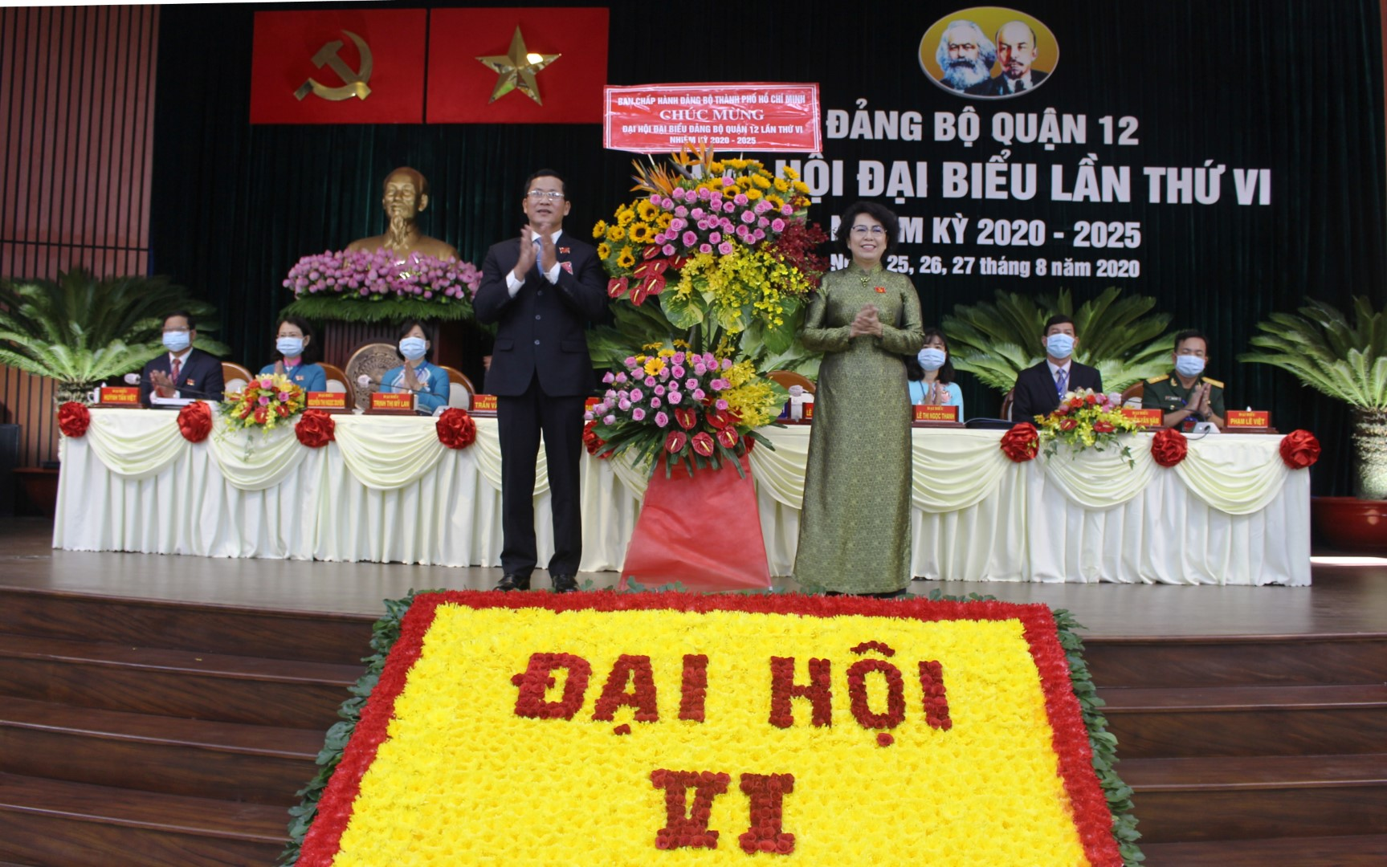
Lãnh đạo Thành phố tặng hoa chúc mừng Đại hội
Quận ủy đã lãnh đạo thực hiện Đề án thí điểm xây dựng Đô thị thông minh trên địa bàn quận; triển khai đào tạo chuẩn hóa cán bộ, công chức về công nghệ thông tin, các nội dung về hạ tầng công nghệ thông tin. Cùng với đó là thiết lập các kênh tương tác với người dân (Facebook, Zalo, trang thông tin điện tử, cổng dịch vụ công trực tuyến, đánh giá hài lòng của người dân,…); các ứng dụng văn phòng điện tử; ứng dụng phục vụ Nhân dân. Cùng với trung tâm chỉ huy hình ảnh và an ninh, hiện quận đang xây dựng ứng dụng GIS (hệ thống thông tin địa lý) tại trụ sở hành chính quận, tích hợp trí tuệ nhân tạo AI vào phần mềm chatbox, phần mềm quản lý đất do Nhà nước quản lý.

2. LỊCH SỬ CHIẾN KHU AN PHÚ ĐÔNG
a.Hành chính: Chiến khu An Phú Đông bao gồm các phường An Phú Đông -Thạnh Lộc- Thạnh Xuân có diện tích khoảng 2.470 ha, nằm phía đông bắc thành phố, cách thị trấn Gò Vấp khoảng 3km, cách trung tâm Sài Gòn 7km đường bộ và 4km đường chim bay
b.Lịch sử vùng đất: Thời nhà Nguyễn mở cõi phương Nam (1698), vùng đất An Phú Đông đã đón nhận những người dân lưu vong từ miền Bắc, miền Trung do không chịu nổi ách thống trị của chính quyền Trịnh- Nguyễn , họ đã tiến vào Nam lập nghiệp. Bằng sự siêng năng, cần cù, người dân đã biến vùng đất An Phú Đông từ hoang sơ thành trù phú với tên gọi là làng An Cư (bấy giờ thuộc huyện Tân Bình. ), nằm trong địa hạt của huyện Tân Bình được chính thức định hình. Năm Minh Mạng thứ 17 (Bính Thân, 1836), vùng đất An Phú Đông thuộc Bình Long nằm trong tỉnh Gia Định. Đến năm 1867, khi thực dân Pháp chiếm Nam kỳ lục tỉnh, thì vùng đất này thuộc tỉnh Sài Gòn. Những thời gian kế tiếp, vùng An Phú Đông thuộc Tổng Bình Trị Thượng, quận Gò Vấp, tỉnh Gia Định. Kể từ đó, làng An Cư có tên gọi là An Lộc Đông, làng An Phú được gọi là Hanh Phú và làng An Lộc được đổi tên là An Lộc Thôn. Năm 1940, khi tổ chức lại khung tề xã, thực dân Pháp đã sáp nhập làng Hanh Phú và làng An Lộc Đông thành xã An Phú Đông, thuộc Tổng Bình Trị Thượng, Quận Gò Vấp, tỉnh Gia Định. Vào cuối thời kỳ Pháp thuộc, các danh xưng “xã”, “thôn” không còn được sử dụng nữa, mà gọi chung tất cả là “làng”; xã An Phú Đông lúc này được gọi là làng An Phú Đông.
c.Địa hình: An Phú Đông là một vùng đất có địa hình như một bán đảo nhỏ hẹp hình bầu dục, rộng khoảng 10 km2 với 3 mặt Đông, Tây, Nam giáp sông Sài Gòn và sông Vàm Thuật (sông Bến Cát), có địa hình đa dạng, sông rạch chằng chịt tạo thành đường giao thông thuận lợi cho Nhân dân đánh giặc bất ngờ. Với địa hình hiểm trở, kín đáo, bí mật (bao gồm các phường Thạnh Lộc, Thạnh Xuân, An Phú Đông ngày nay), vùng đất An Phú Đông - Thạnh Lộc có diện tích tự nhiên khoảng 2.470 ha, thuận lợi cho chiến thuật đánh du kích, lấy ít đánh nhiều “Quân quí hồ tinh bất quí hồ đa”. Vì vùng đất này chỉ cách thủ phủ Sài Gòn của chế độ Mỹ Ngụy 7 km đường bộ, nếu tính theo đường chim bay thì chỉ cách 4 km, thuận lợi cho việc quân ta làm bàn đạp tổ chức tấn công quân thù. Xét về mặt địa lý, chiến khu An Phú Đông trong thời kỳ chống thực dân Pháp và đế quốc Mỹ có vị trí quân sự đặc biệt quan trọng, đối với quân dân ta, đây là tuyến hành lang ở cửa ngõ phía Tây Bắc, là nơi tiến công của lực lượng cách mạng vào hậu cứ của chúng. Đồng thời, cũng là đường giao thông huyết mạch về quân sự, kinh tế, chính trị để liên kết chiến khu với các vùng lân cận như Bình Dương, Bình Phước, Tây Ninh,… Chính vì vậy mà trong hai cuộc kháng chiến, thực dân Pháp và đế quốc Mỹ đã dùng đủ các phương thức để chiếm cho được vùng đất này.
d. Quá trình hình thành chiến khu: Trước năm 1975, ngôi làng An Cư ven sông phủ xanh bởi những đồng lúa, những rẫy mía, những vườn cây trái sum suê , nhưng người dân không được sống đúng như tinh thần của tên làng An Cư mà phải sống trong cảnh mà người dân lành ngày ra đồng chân lấm tay bùn, đêm đến phải tản cư sang Hóc Môn, Bình Triệu, Lái Thiêu để tránh rơi vào chảo lửa của những cuộc đụng độ giữa lực lượng cách mạng ta và sự ruồng bố của quân đôi Pháp, Mỹ
Khi thực dân Pháp tái chiếm nước ta lần thứ 2, ngày 23/9/1945 nhân dân Nam Bộ đứng lên kháng chiến. Lúc này quân Pháp quá mạnh, nên tỉnh uỷ Gia Định quyết định rút quân và có chủ trương “lập căn cứ kháng chiến ngay ngoại ô phụ cận Sài Gòn, không rút đi xa mà phải bám đất bám làng làm chiến tranh du kích, chiến tranh nhân dân mới có thể kháng chiến lâu dài được”. nên 25/12/1945 ủy ban kháng chiến tỉnh Gia Định lúc bấy giờ đã quyết định chọn vùng đất An Phú Đông -Thạnh Lộc-Thạnh Xuân làm căn cứ kháng chiến lâu dài.
Vùng đất An Phú Đông – Thạnh Lộc- Thạnh Xuân là mảnh đất nằm giữa ngã ba sông Sài Gòn, là tuyến hành lang ở cửa ngõ Tây Bắc ngăn chặn sự tấn công của quân cách mạng vào hậu cứ của địch, là đường giao thông huyết mạch về quân sự, kinh tế, chính trị nối liền với các vùng lân cận như Bình Dương, Bình Phước, Tây Ninh, , và liên lạc với các chiến khu khác như chiến khu D, Củ Chi, Long An… , là nơi để bộ đội ta ém quân, xây dựng phong trào, xây dựng cơ sở cách mạng, theo dõi những vùng xung quanh,. Với địa hình sông rạch bao quanh, cây cối rậm rạp ta dễ dàng thực hiện chiến thuật đánh du kích và tập họp lực lượng để bất ngờ tấn công vào cơ quan đầu não của địch, đồng thời còn là căn cứ lớn của 3 lực lượng cách mạng ta (đó là bộ đội chủ lực, bộ đội địa phương và quân dân du kích). Hơn thế nữa đây là nơi giao nhận, tiếp tế lương thực, tiền bạc, thuốc men…kịp thời, nhanh chóng đến các đơn vị khác….
Như vậy chiến khu An Phú Đông được hình thành và đã để lại dấu ấn lịch sử trong lòng quân và dân Sài Gòn - Gia Định - Chợ Lớn với tên gọi “vườn Cau đỏ” Trong hai cuộc kháng chiến chống Pháp và chống Mỹ, nơi đây cau mọc thành rừng, cùng những địa lợi tự nhiên và các hoạt động như đã nói ở trên , ta vừa gây cho giặc nhiều tổn thất nặng nề, vừa làm chúng hoang mang lo sợ. và cũng là mục tiêu mà quân giặc hướng đến để tiêu diệt bằng mọi phương thức xây dựng 1 hệ thống đồn bốt, thường xuyên càn quét, ruồng bố từ Bến cát qua, Gò Vấp xuống, Nhị Bình sang…với các lực lượng như lính bộ, lính thuỷ, biệt động, mật thám, tiểu đoàn dù…cùng với những loại vũ khí hiện đại nhất chúng liên tục bắn phá và dội bom nhiều tới nổi vườn cau úa màu, rồi chết dần. Và tên gọi “Vườn Cau đỏ” có từ đây. Tuy vườn cau chết nhưng lòng yêu nước và ý chí quật cường của nhân dân vùng đất An Phú Đông vẫn sống mãi
Trong kháng chiến, nhân dân An Phú Đông tham gia vào các phong trào yêu nước như khởi nghĩa Phan Công Hớn, khởi nghĩa Nam kỳ, cách mạng tháng Tám năm 1945… và nhiều chiến công khác trên quê hương mình., địa bàn An Phúc Đông bị trở thành vùng đất tự do bắn phá của địch, đã chịu đựng nhiều cảnh bom cày, đạn xới; phải chứa biết bao nhiêu nước mắt của con xa mẹ, vợ xa chồng, anh em chia lìa nhau và nhiều người đã hy sinh . Nhưng dù bị địch càn quét, chà đi, xát lại bao nhiêu lần, An Phú Đông vẫn luôn là hậu phương vững chắc, là bàn đạp để quân và dân ta khống chế địch ngay tại thủ phủ Sài Gòn.Rồi đến ngày 30/4/1975, chiến dịch Hồ Chí Minh toàn thắng, nhân dân vùng Chiến khu An Phú Đông đã vui mừng đón ngày độc lập, hoà cùng với niềm vui chung của cả nước, của cả dân tộc.
e.Thời kỳ phát triển của An Phú Đông sau chiến tranh: Sau thời kỳ bị chiến tranh tàn phá nhân dân nơi đây lại tiếp tục phát huy truyền thống cách mạng bằng việc bắt tay vào khai hoang phục hoá, cùng nhau chung sức xây dựng lại quê hương xứ sở theo hướng công nghiệp hóa, hiện đại hóa đã mang lại cho "vườn Cau đỏ”năm xưa một sắc thái mới, một sự chuyển mình đáng phấn khởi.
Đó là công trình điện khí hoá nông thôn, trường học, khu vui chơi giải trí, nhà văn hóa, khu dân cư, trung tâm thương mại, nhà cao tầng, nhà xưởng, xí nghiệp, hệ thống đường giao thông (11 km) được nhựa hóa, bê tông hóa tạo điều kiện thuận lợi cho việc đi lại và sinh hoạt, đã góp phần tạo nên bộ mặt đô thị hiện đại
Bên cạnh đó, lọai hình kinh tế nông nghiệp như cây hoa lan, cá kiểng, bò sữa đã được bà con chọn để trồng và nuôi thành công trên mảnh đất đã bị bom cày, đạn xới năm xưa làm cho cuộc sống được cải thiện rõ rệt, ấm no, hạnh phúc hơn, Sự thay da đổi thịt đó đưa vùng đất chiến khu năm nào phát triển ngang tầm với các địa phương khác và vươn lên cùng cả nước
Phát huy truyền thống vẻ vang của chiến khu xưa và nhằm đáp ứng nguyện vọng của của các tầng lớp Nhân dân, cũng như tâm nguyện của các đồng chí lão thành cách mạng, Đảng bộ Quận 12 đã quyết định xây dựng Nhà truyền thống chiến khu An Phú Đông tọa lạc tại số 474, Quốc lộ 1A, khu phố 3, phường An Phú Đông, Quận 12. Công trình này vừa là nơi lưu giữ những ký ức hào hùng của các thế hệ đi trước, cũng vừa là nơi để giáo dục truyền thống yêu nước, chủ nghĩa anh hùng cách mạng của dân tộc Việt Nam cho các thế hệ hôm nay và mai sau. Công trình này được xem là một trong những công trình trọng điểm của Đại hội Đảng bộ Quận 12, nhiệm kỳ II (2001 - 2005). Công trình có tổng diện tích 2,5 ha với tổng kinh phí đầu tư 15 tỷ đồng, được khánh thành vào năm 2006. Với lối kiến trúc độc đáo, nhiều mảng xanh, xây dựng theo kiến trúc hình “Quy” (Rùa) - một trong tứ linh, với đầu rùa là Văn Bia. Hình ảnh thần Kim Quy trong truyền thuyết là biểu hiện cho sự trường tồn, bất diệt. Quy được xem là hội tụ của trời đất - âm dương: bụng bằng phẳng, tượng trưng cho mặt đất (âm), mai khum vòng tượng trưng cho vòm trời (dương). Hình ảnh rùa đội bia đá là một cách thể hiện sự tôn kính đối với công ơn của các vị anh hùng, liệt sĩ, những người đã tận tụy, quên mình vì đất nước và sự trường tồn của dân tộc. Bên trong Nhà truyền thống Chiến khu An Phú Đông là phòng trưng bày được bố trí với bố cục gồm 3 phần chính: phần thứ nhất “Hào hùng truyền thống chiến khu An Phú Đông”, phần thứ hai “Nghĩa tình An Phú Đông”, phần thứ ba “An Phú Đông ngày nay” và một số hiện vật trưng bày được phục chế, đạn thần công,… giúp tái hiện lại quá trình sống và chiến đấu của bộ đội địa phương và dân quân du kích trong chiến trường xưa.
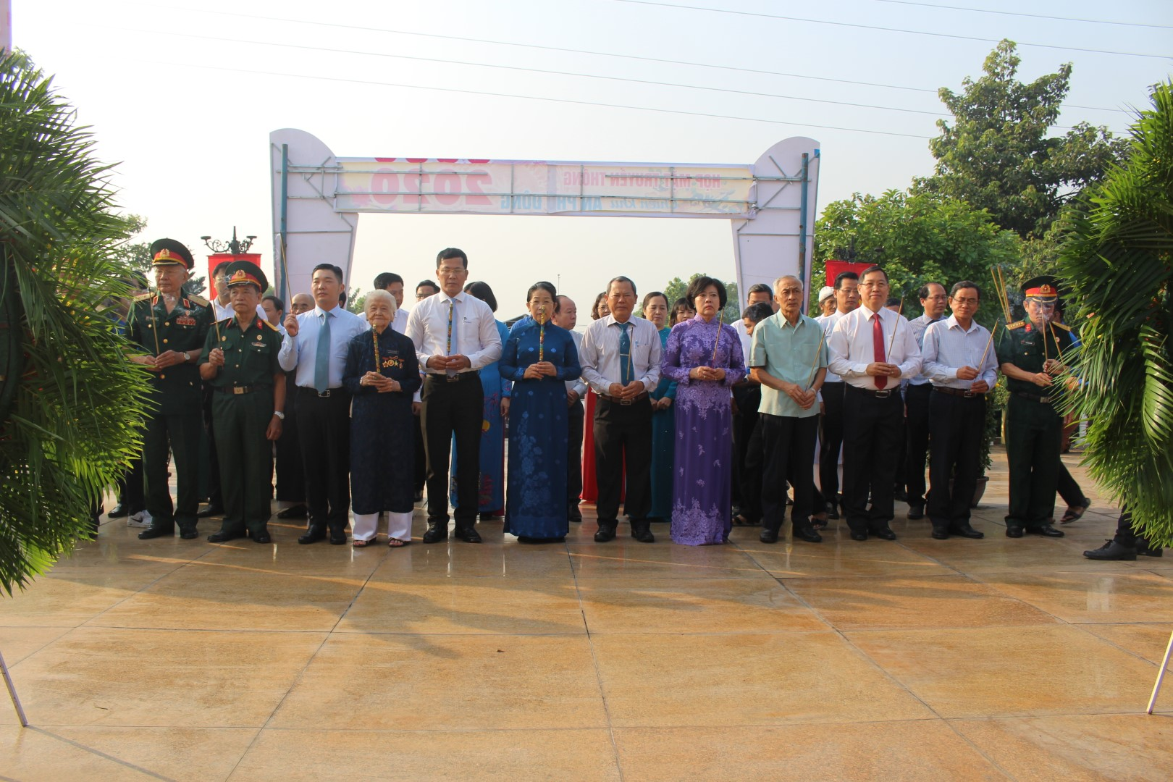
Lãnh đạo quận dâng hương tưởng nhớ các anh hùng liệt sỹ
tại Nhà truyền thống chiến khu An Phú Đông
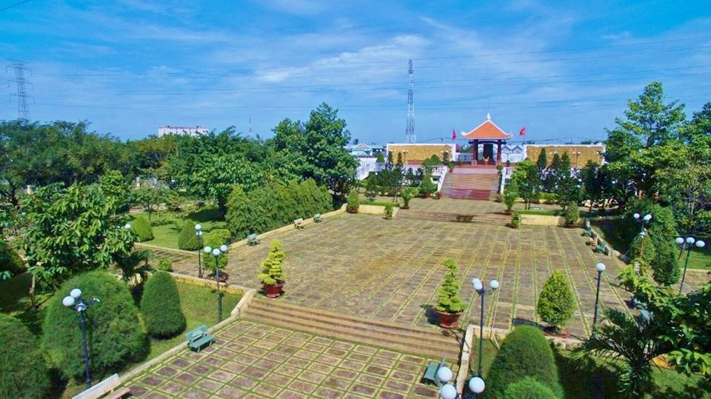
Hàng năm, để thể hiện sự tri ân sâu sắc đến các anh hùng liệt sĩ, các gia đình có công, Quận ủy - Hội đồng nhân dân - Ủy ban nhân dân - Ủy ban Mặt trận Tổ quốc Việt Nam Quận 12 đều tổ chức họp mặt truyền thống với sự tham dự của các Mẹ Việt Nam Anh hùng, các gia đình có công cách mạng, các đơn vị bạn như Gò Vấp, Hóc Môn, Thủ Đức, Dĩ An,… đây là dịp để ôn lại qhá khứ hào hùng, động viên, thăm hỏi chia sẻ và cũng là nơi để thế hệ trẻ ghi nhớ, hứa quyết tâm sống, lao động và học tập để góp phần xây dựng quê hương, xứng đáng với sự hy sinh to lớn của các thế hệ đi trước. Ngày nay, Nhà truyền thống chiến khu An Phú Đông không chỉ là nơi tổ chức các hoạt động tưởng niệm các anh hùng liệt sĩ của cán bộ, đảng viên và Nhân dân Quận 12 mà nơi đây còn là địa điểm học tập lịch sử của học sinh, sinh viên trong và ngoài quận. Các câu chuyện lịch sử được thuyết minh viên tái hiện một cách sinh động làm cho khách tham quan như được ngược dòng thời gian, sống lại cùng với quá khứ hào hùng của dân tộc. Không chỉ tham quan, học tập, Nhà truyền thống chiến khu An Phú Đông còn là nơi tổ chức các hoạt động vui chơi, chụp ảnh lưu niệm, sinh hoạt đoàn, cắm trại,…; là nơi rèn luyện thân thể, tập võ, tập thể dục của các em học sinh, thanh thiếu niên và người. Hàng năm, Nhà truyền thống chiến khu An Phú Đông tiếp đón khoảng 5.000 lượt khách đến tham quan

Nhà truyền thống chiến khu An Phú Đông

III KẾT THÚC VẤN ĐỀ:
Với việc truyền đạt kiến thức lịch sử địa phương đến học sinh giúp các em nhận thức sâu sắc hơn về truyền thống đấu tranh anh dũng, ý chí kiên cường, tinh thần quật khởi, quyết tâm bảo vệ di sản văn hoá, bảo vệ truyền thống đấu tranh của ông cha mình
Giáo dục tinh thần tự lực tự cường xây dựng quê hương, xây dựng mảnh đất chiến khu xưa anh dũng trở thành mảnh đất giáu có, văn minh, hiện đại với tinh thần đoàn kết, tương trợ cùng nhau phát triển
Đề những yêu cầu trên thực sự hiệu quả thì việc tuyên truyền giáo dục kiến thức lịch sử địa phương là điều cần thiết và phải được đầu tư đúng mức trên cơ sở thực tế và có nguồn tư liệu chính xác./.

